

**Администрация ГО «г. Южно-Сухокумск»**

**Муниципальное казенное общеобразовательное учреждение**

**«Средняя общеобразовательная школа №2»**

**368890 г. Южно-Сухокумск тел.: (887276) 2-12-70**

**ул. Комарова,3 e-mail:**  **shkola2suh@mail.ru**

**Фотоотчет по наркомании за ноябрь месяц в МКОУ «СОШ№2»**

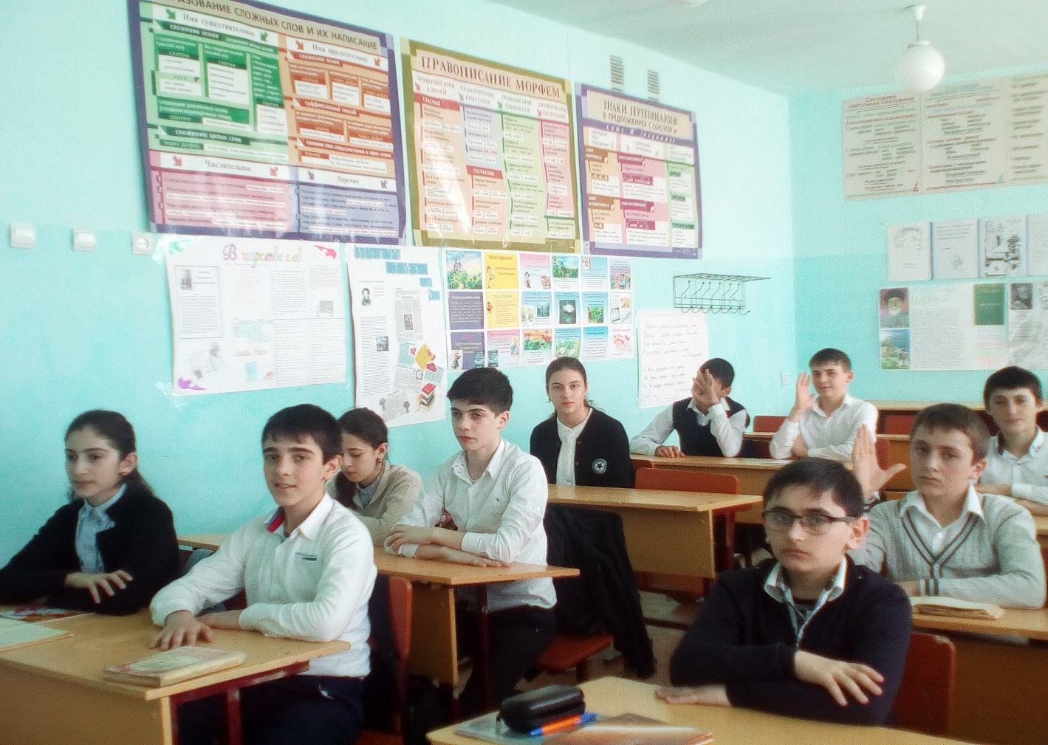

**1) 15.11.2019г.** - Классный час в 10 «Б» классе на тему: «Наркомания шаг в никуда». Присутствовало 22 учащихся. **Цель**: Профилактика наркомании.

**24.11.2019 г.- Классный час в 10 «А»**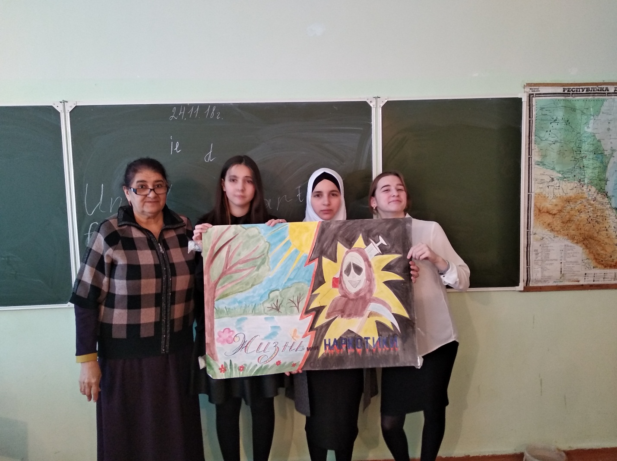 классе на тему: «Наркомания шаг в никуда». Присутствовало 25 учащихся.

**Цель**: Профилактика наркомании.

**10.11 .2019 г.-** Классный час в 8 «Б» -м классе на тему «Быть или не быть?». Присутствовало 15 учащихся.

**Цель**: Закрепить у воспитанников знания о том, что здоровье- главное условие счастливой жизни. Провести профилактику употребления наркотических средств среди детей.

